【电路设计】基于MSP430F413的室温控制器

• 简介
该设备主要由于热费计量系统，实现室内温度检测、存储、显示、告警及传输至远端服务器。

本设备属于手持式设备，采用可充电电池供电，内部加入睡眠模式控制功耗。

本电路采用TI公司超低功耗芯片MSP430f413作为主控制芯片，主要电路图纸如下：

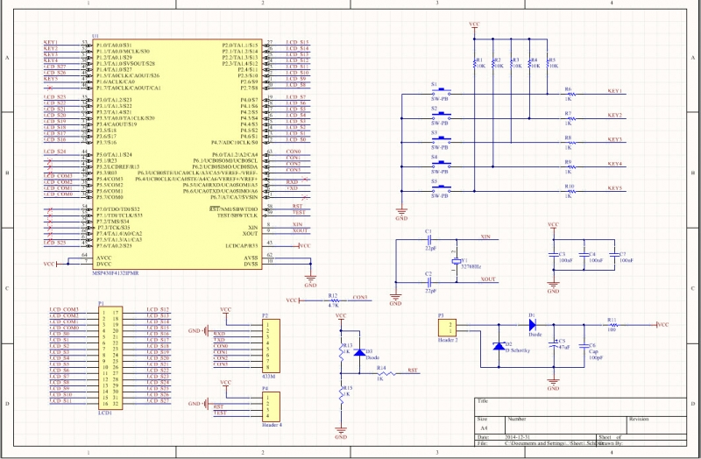
• 主要电路结构图
2.1 主控制器电路：

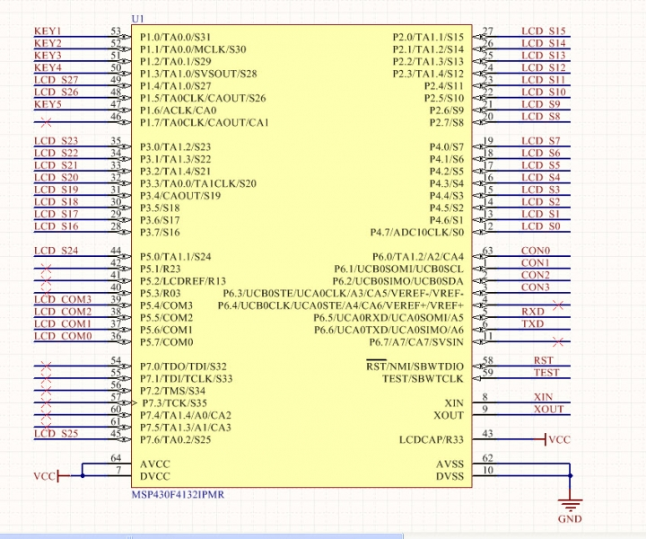

2.2 LCD显示电路：

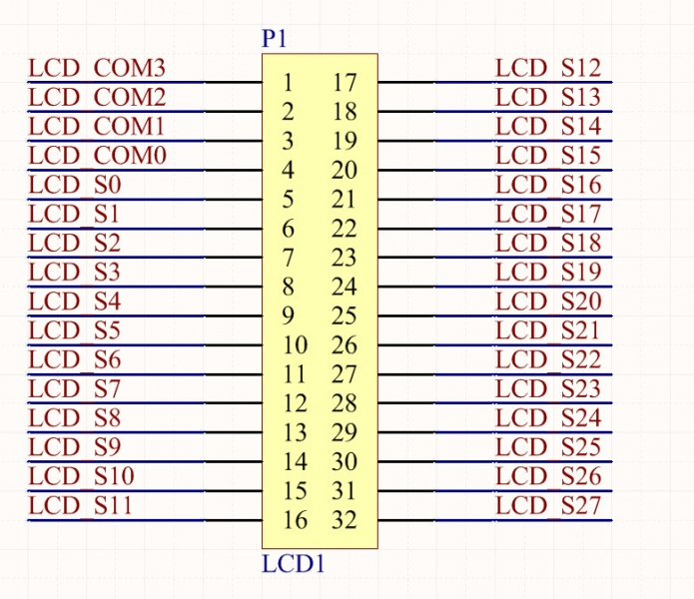

2.3 无线433M传输电路：

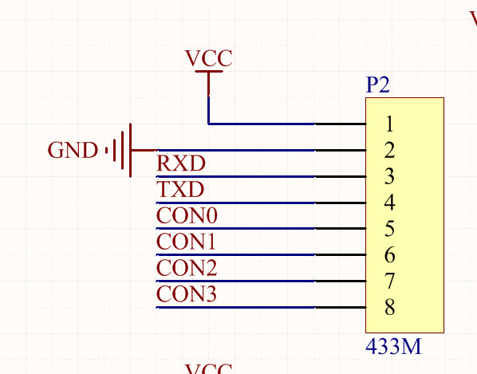

2.4 PCB Layout

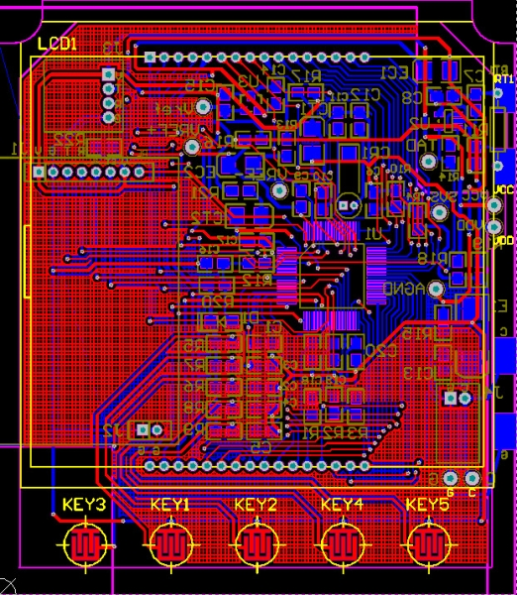

2.5 PCB 3D图：

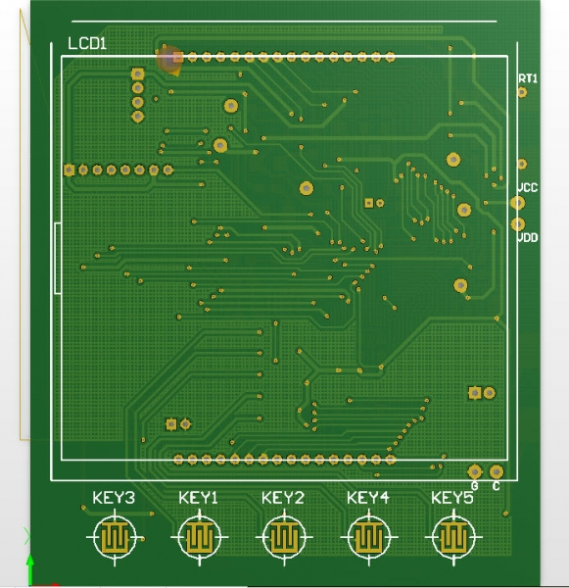

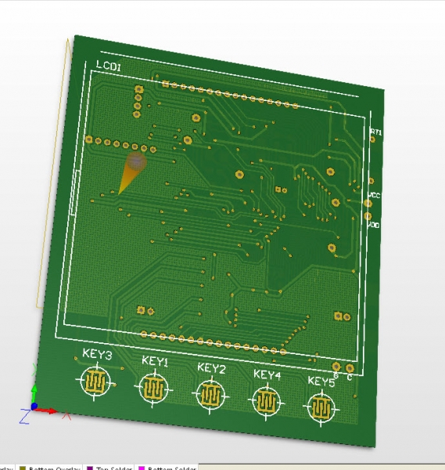

2.6 实物图：

